**WORKFLOW**

**Repositorios usados:**

* Git
* Jenkins

Workspace en Jenkins

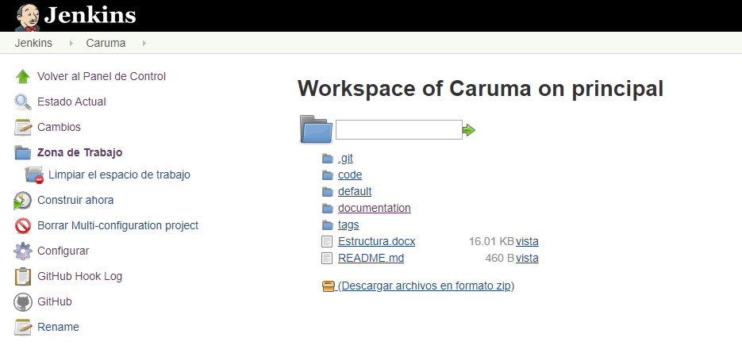

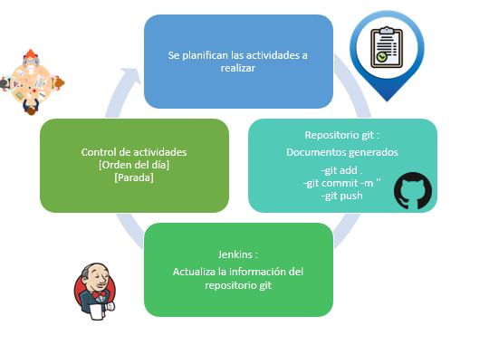

Workflow